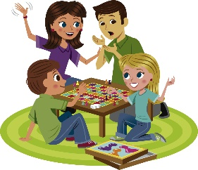
NASLOV: »UBOGI ČRNI MAČEK«
STAROST: 3-6 LET
ŠTEVILO IGRALCEV: 3+

VSI SEDIMO V KROGU, NA STOLIH ALI NA TLEH. EDEN IZMED IGRALCEV JE ČRNI MAČEK IN NAJPREJ NA VSEH ŠTIRIH ČEPI V KROGU SVOJIH SOIGRALCEV. POTEM ZAČNE MAČEK PRAV ŽALOSTNO PRESTI IN SE PRIBLIŽA ENEMU OD IGRALCEV. TA MAČKE POBOŽA IN PRI TEM REČE: »UBOGI ČRNI MAČEK«. PRI TEM SE NE SME ZASMEJATI, DRUGAČE BO SAM POSTAL ČRNI MAČEK.
MAČEK SE MORA TAKO PRILIZOVATI IN MIJAVKATI, DA DRUGI IGRALCI PRI TEM TEŽKO OSTANEJO RESNI. MIJAUUUU!

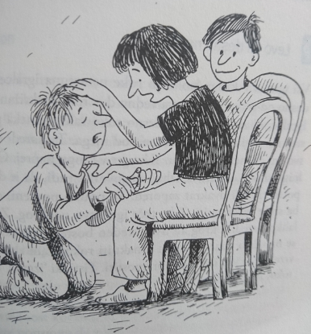

NAMIG: PRVEGA IGRALCA LAHKO DOLOČITE Z IZŠTEVANKO:

EN MAČKON MIŠI LOVI,
ENO UJAME, SE KISLO DRŽI.
ENA, DVE, TRI
UJEMI JO ŠE TI!

ALI

TI SI MAČKA,
JAZ SEM MIŠ.
JAZ BOM BEŽAL,
TI LOVIŠ!

VIR: Tobias Günther: 1000 IMENITNIH IGER, stran 167 (Mladinska knjiga Založba, d. d., Ljubljans 2007)

